Чăваш Республики  Канаш хулин  Депутатсен пухăвĕ  ЙЫШĂНУ  « «19» февраля 2015 года № 57/3 | 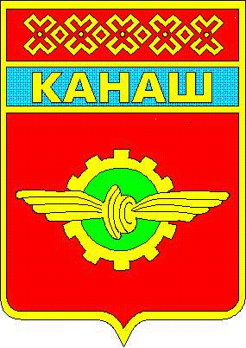 | Чувашская Республика  Собрание депутатов  города Канаш  Решение  «19» февраля 2015 года № 57/3

О ходатайстве к присвоению звания
«Почетный гражданин города Канаш»
Питеркину Арсентию Капитоновичу

Рассмотрев ходатайство на Питеркина А.К.

Собрание депутатов города Канаш р е ш и л о:
1. Присвоить Питеркину Арсентию Капитоновичу звание «Почетный гражданин города Канаш» за активное участие в общественной жизни города Канаш и патриотическое воспитание подрастающего поколения города Канаш.

Глава города Канаш В.Н. Вишневский

